11大省市企业抗疫减免政策汇总

一场始于湖北、蔓延全国的新型冠状病毒感染的肺炎疫情阻击战牵动了各行各业的心，也让广大中小企业主非常揪心。
受疫情影响，全国大部分省份都发布了关于延迟企业复工的通知。企业不能正常经营，没有收入，但员工工资要加倍照发，五险一金照缴，银行货款及利息要还，房租要交，现金流断了，谁来买单？
星巴克中国已临时关闭半数以上门店，西贝莜面村贷款发工资也只能撑3月……停工对于很多企业来说，正面临着生存难题。如何熬过这场疫情，成为摆在企业面前的最大挑战。
幸好，有好消息传来！
返还失业保险费、延长社保缴费、减免房租……一波驰援中小企业的减负政策来了！！！
苏州市政府在2月2日晚间率先出台支持中小企业共渡难关的十条政策意见，随后广东、上海、北京等地也陆续发布为中小企业减负的政策。预计接下来更多地方将加入队列。
小编为大家整理了目前已发布相关政策的省市及政策汇总，赶快了解！
（政策汇总包括：全国性、北京、上海、苏州、广东省、山东省、青岛市、滨州市、浙江省湖州市、宁波市鄞州区、福州市）

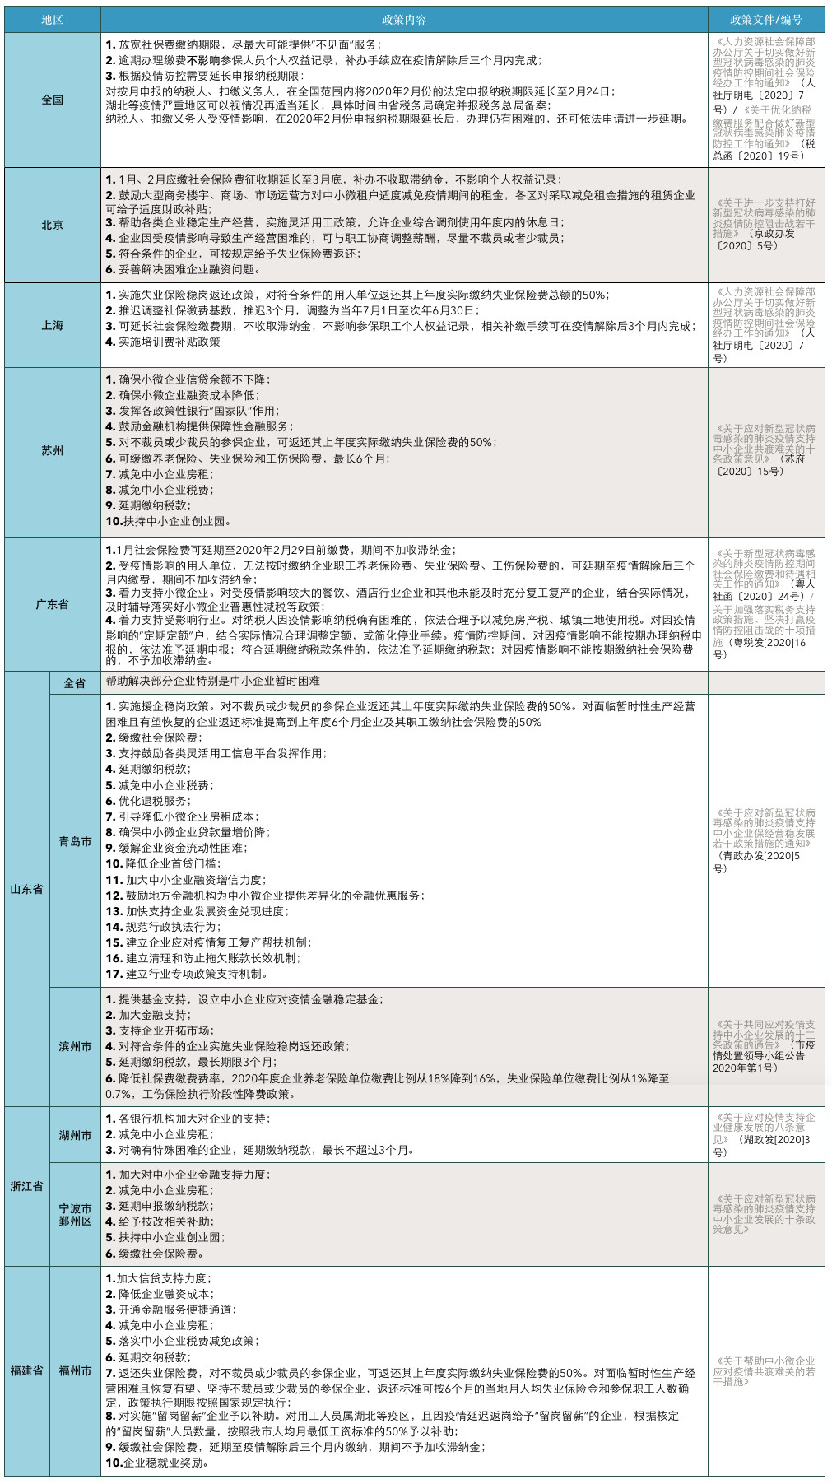

面对疫情，如何拯救中小企业？是一个考验各地政府智慧和责任心的事情。无疑，苏州在这件事情上开了一个好头。
迫切期待各地政府出台更多落地的惠民政策、惠企政策，为疫情中承压的中小企业雪中送炭。相信在这些减负政策的扶持下，各地企业一定能够共渡难关，打赢这场战“疫”！

